
АДМИНИСТРАЦИЯ ЛЕНИНГРАДСКОЙ ОБЛАСТИ
КОМИТЕТ ПО КУЛЬТУРЕ ЛЕНИНГРАДСКОЙ ОБЛАСТИ

ПРИКАЗ

«___»____________2018 г. №___________________
Санкт-Петербург

Об установлении границ территории и предмета охраны объекта культурного наследия регионального значения «Памятник-стела на рубеже обороны подступов к Ленинграду в 1941 г.» по адресу: Ленинградская область, Волосовский район, поселок Беседа, в 30 км к юго-западу от г. Волосово и в 8 км к юго-западу от ж.д.ст. Молосковицы, в центре деревни, близ сельхозтехникума

В соответствии со ст. ст. 3.1, 9.2, 20, 33 Федерального закона от 25 июня 2002 года № 73-ФЗ «Об объектах культурного наследия (памятниках истории и культуры) народов Российской Федерации», ст. 4 закона Ленинградской области от 25 декабря 2015 года № 140-оз «О государственной охране, сохранении, использовании и популяризации объектов культурного наследия (памятников истории и культуры) народов Российской Федерации, расположенных на территории Ленинградской области», п. 2.2.2. Положения о комитете по культуре Ленинградской области, утвержденного постановлением Правительства Ленинградской области от 24 октября 2017 года № 431, приказываю:
- Установить границы территории объекта культурного наследия регионального значения «Памятник-стела на рубеже обороны подступов к Ленинграду в 1941 г.» по адресу: Ленинградская область, Волосовский район, поселок Беседа, в 30 км к юго-западу от г. Волосово и в 8 км к юго-западу от ж.д.ст. Молосковицы, в центре деревни, близ сельхозтехникума (далее – Памятник), принятого на государственную охрану решением Исполнительного комитета Ленинградского областного Совета народных депутатов от 16 мая 1988 года № 189, согласно приложению 1 к настоящему приказу.
- Установить предмет охраны Памятника согласно приложению 2 к настоящему приказу.
- Отделу по осуществлению полномочий Ленинградской области в сфере объектов культурного наследия департамента государственной охраны, сохранения и использования объектов культурного наследия комитета по культуре Ленинградской области обеспечить:
- - внесение соответствующих сведений в Единый государственный реестр объектов культурного наследия (памятников истории и культуры) народов Российской Федерации;
- - копию настоящего приказа направить в сроки, установленные действующим законодательством, в федеральный орган исполнительной власти, уполномоченный Правительством Российской Федерации на осуществление государственного кадастрового учета, государственной регистрации прав, ведение Единого государственного реестра недвижимости и предоставление сведений, содержащихся в Едином государственном реестре недвижимости, его территориальные органы.
- Отделу взаимодействия с муниципальными образованиями, информатизации и организационной работы комитета по культуре Ленинградской области обеспечить размещение настоящего приказа на сайте комитета по культуре Ленинградской области в информационно-телекоммуникационной сети «Интернет».
- Контроль за исполнением настоящего приказа возложить на заместителя начальника департамента государственной охраны, сохранения и использования объектов культурного наследия комитета по культуре Ленинградской области.
- Настоящий приказ вступает в силу со дня его официального опубликования.

Председатель комитета Е.В. Чайковский

Подготовил:

Главный специалист отдела по осуществлению полномочий Ленинградской области в сфере объектов культурного наследия департамента государственной охраны, сохранения и использования объектов культурного наследия комитета по культуре Ленинградской области
_____________________________ А.Е. Смирнова

Согласовано:

Заместитель председателя комитета по культуре Ленинградской области - начальник департамента государственной охраны, сохранения и использования объектов культурного наследия
_____________________________ А.Н. Карлов

Заместитель начальника департамента государственной охраны, сохранения и использования объектов культурного наследия комитета по культуре Ленинградской области
_____________________________ Г.Е. Лазарева

Начальник отдела по осуществлению полномочий Ленинградской области в сфере объектов культурного наследия департамента государственной охраны, сохранения и использования объектов культурного наследия комитета по культуре Ленинградской области
_____________________________ С.А. Волкова

Начальник сектора правового обеспечения департамента государственной охраны, сохранения и использования объектов культурного наследия комитета по культуре Ленинградской области
______________________________/__________________/

Ознакомлен:

Начальник отдела взаимодействия с муниципальными образованиями, информатизации организационной работы комитета по культуре Ленинградской области

_____________________________ Т.А. Павлова

Заместитель начальника департамента государственной охраны, сохранения и использования объектов культурного наследия комитета по культуре Ленинградской области
_____________________________ Г.Е. Лазарева

Приложение № 1
к приказу комитета по культуре
Ленинградской области
от «___» _____________2018 г.
№ _________________________

Границы территории объекта культурного наследия регионального значения «Памятник-стела на рубеже обороны подступов к Ленинграду в 1941 г.» по адресу: Ленинградская область, Волосовский район, поселок Беседа, в 30 км к юго-западу от г. Волосово и в 8 км к юго-западу от ж.д.ст. Молосковицы, в центре деревни, близ сельхозтехникума

Границы территории объекта культурного наследия проходят:
от точки № 1 к точке №2 на северо-запад;
от точки 2 к точке №3 на северо-северо-запад;
от точки № 3 к точке № 4 на север;
от точки № 4 к точке № 5 на север;
от точки № 5 к точке № 6 на север-северо-восток;
от точки № 6 к точке № 7 на северо-восток;
от точки № 7 к точке № 8 на восток;
от точки № 8 к точке № 9 на северо-восток;
от точки № 9 к к точке № 10 на восток;
от точки № 10 к точке № 11 на юго-восток;
от точки № 11 к точке № 12 на юго-восток;
от точки № 12 к точке № 13 на юго-восток;
от точки № 13 к точке № 14 на юг;
от точки № 14 к точке № 15 на юго-запад;
от точки № 15 к точке № 16 на юго-запад;
от точки № 16 к точке № 17 на юго-запад;
от точки № 17 к точке № 1, на юго-запад.

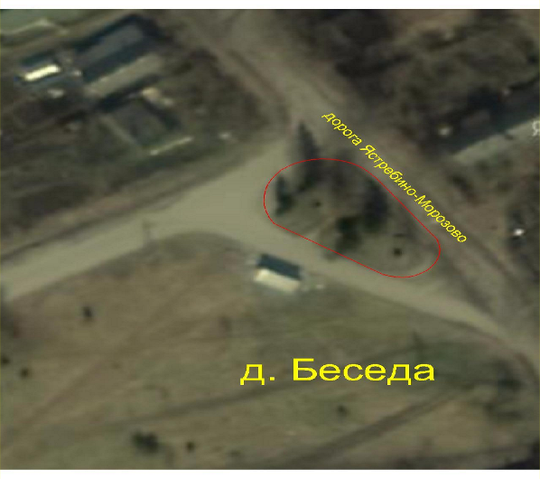
Карта (схема) границ территории объекта культурного наследия регионального значения «Памятник-стела на рубеже обороны подступов к Ленинграду в 1941 г.» по адресу: Ленинградская область, Волосовский район, поселок Беседа, в 30 км юго-западу от г. Волосово и в 8 км к юго-западу от ж.д. ст. Молосковицы, в центре деревни, близ сельхозтехникума

Условные обозначения:
- граница территории объекта культурного наследия регионального значения

Перечень координат поворотных (характерных) точек границ территории объекта культурного наследия регионального значения «Памятник-стела на рубеже обороны подступов к Ленинграду в 1941 г.» по адресу: Ленинградская область, Волосовский район, поселок Беседа, в 30 км к юго-западу от г. Волосово и в 8 км к юго-западу от ж.д.ст. Молосковицы, в центре деревни, близ сельхозтехникума
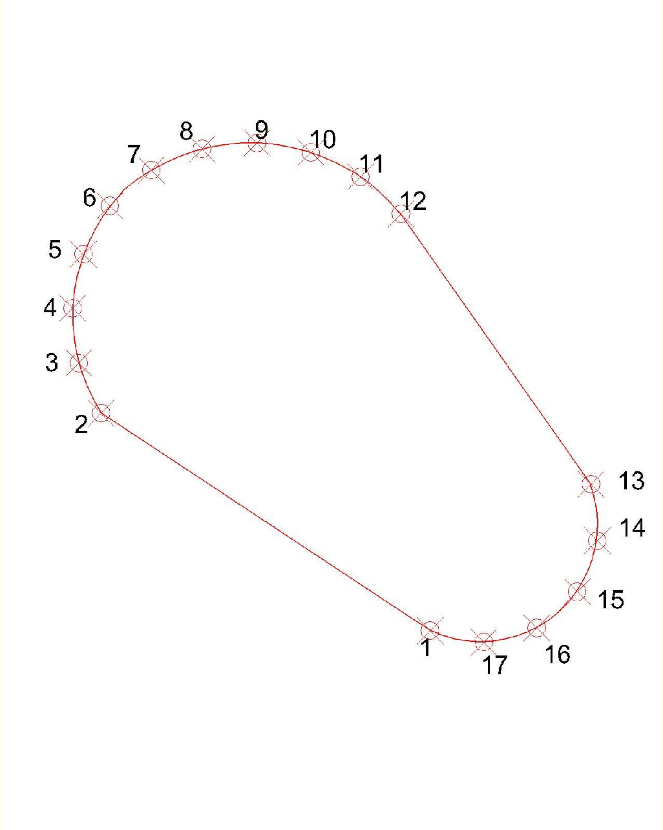

Обозначение (номер) характерной точки | Долгота (Х) | Широта (Y)
1 | 30508.5388 | 37679.5833
2 | 30520.3407 | 37661.6947
3 | 30523.195 | 37660.4776
4 | 30526.568 | 37660.1453
5 | 30529.2033 | 37660.7291
6 | 30531.1252 | 37662.1741
7 | 30533.104 | 37664.4335
8 | 30534.4832 | 37667.1929
9 | 30534.9738 | 37670.1643
10 | 30534.1697 | 37673.1096
11 | 30533.1931 | 37675.7925
12 | 30531.7851 | 37677.9979
13 | 30516.4919 | 37688.3238
14 | 30514.2963 | 37688.6549
15 | 30511.1537 | 37687.5781
16 | 30508.5346 | 37685.3629
17 | 30507.9159 | 37682.4902

Определение географических координат характерных точек границы территории объекта культурного наследия выполнено в местной системе координат МСК-1964

Режим использования территории объекта культурного наследия регионального значения «Памятник-стела на рубеже обороны подступов к Ленинграду в 1941 г.» по адресу: Ленинградская область, Волосовский район, поселок Беседа, в 30 км к юго-западу от г. Волосово и в 8 км к юго-западу от ж.д. ст. Молосковицы, в центре деревни, близ сельхозтехникума

На территории Памятника разрешается:
- проведение работ по сохранению объекта культурного наследия (меры, направленные на обеспечение физической сохранности и сохранение историко-культурной ценности объекта культурного наследия, предусматривающие консервацию, ремонт, реставрацию, включающие в себя научно-исследовательские, изыскательские, проектные и производственные работы, научное руководство за проведением работ по сохранению объекта культурного наследия, технический и авторский надзор за проведением этих работ);
- реконструкция, ремонт инженерных коммуникаций, благоустройство, озеленение, установка малых архитектурных форм, иная хозяйственная деятельность (по согласованию с региональным органом охраны объектов культурного наследия), не противоречащая требованиям обеспечения сохранности объекта культурного наследия и позволяющая обеспечить функционирование объекта культурного наследия в современных условиях, обеспечивающая недопущение ухудшения состояния территории объекта культурного наследия.

На территории Памятника запрещается:
- строительство объектов капитального строительства;
- проведение земляных, строительных, мелиоративных работ и иных работ, за исключением работ по сохранению объекта культурного наследия или его отдельных элементов, сохранению историко-градостроительной или природной среды объекта культурного наследия;
- установка рекламных конструкций, распространение наружной рекламы;
- осуществление любых видов деятельности, ухудшающих экологические условия и гидрологический режим на территории объекта культурного наследия, создающих вибрационные нагрузки динамическим воздействием на грунты в зоне их взаимодействия с объектом культурного наследия.

Приложение № 2
к приказу комитета по культуре
Ленинградской области
от «___» _____________ 2018 г.
№ _________________________

Предмет охраны
объекта культурного наследия регионального значения «Памятник-стела на рубеже обороны подступов к Ленинграду в 1941 г.» по адресу: Ленинградская область, Волосовский район, поселок Беседа, в 30 км к юго-западу от г. Волосово и в 8 км к юго-западу от ж.д. ст. Молосковицы, в центре деревни, близ сельхозтехникума

№ пп | Виды предметов охраны | Элементы предметов охраны
1 | Мемориальное значение объекта: | Памятник истории связанный с Лужским оборонительным рубежом в августе 1941 года.
2 | Объемно- пространственное решение: | Местоположение памятника в пределах предлагаемых проектных границ территории, ограниченной существующим бетонным бордюром.  Конфигурация в плане – овал.  Высотная отметка стелы.
3 | Конструкции памятника | Стела (материал – диабаз полированный).  Постамент (материал: бетон).  Пушка (материал: металл окрашенный), установленная на постаменте (материал: бетон окрашенный).
4 | Архитектурное оформление: | На диабазовой стеле выполнена памятная надпись:  «ЗДЕСЬ ПРОХОДИЛ ЛУЖСКИЙ ОБОРОНИТЕЛЬНЫЙ РУБЕЖ В АВГУСТЕ 1941 ГОДА»  По обе стороны от стелы установлены бетонные противотанковые надолбы окрашенные в белый цвет.

Предмет охраны может быть уточнен при проведении дополнительных научных исследований.

